“精心”指导ing……
1、上午第一节课，徐校长听邵复成老师的随堂课。课后，她对高年级老师进行语文教学的指导，提出了单元整合阅读和群文阅读，让高年级老师受益匪浅。
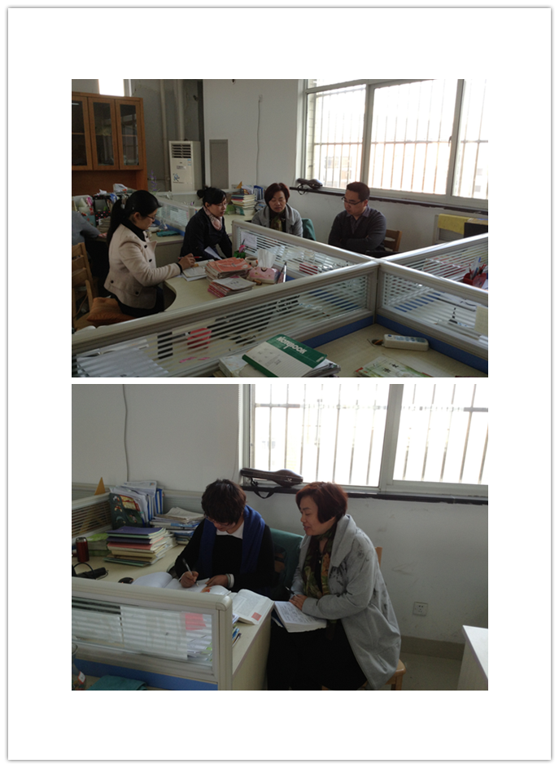
2 、上午第一节课，丁亚娟老师在六（2）班试上，同备课组张晓峰老师和汤华峰老师进行指导，他们共同研究，为明天丁老师的校本教研课做好充分准备。
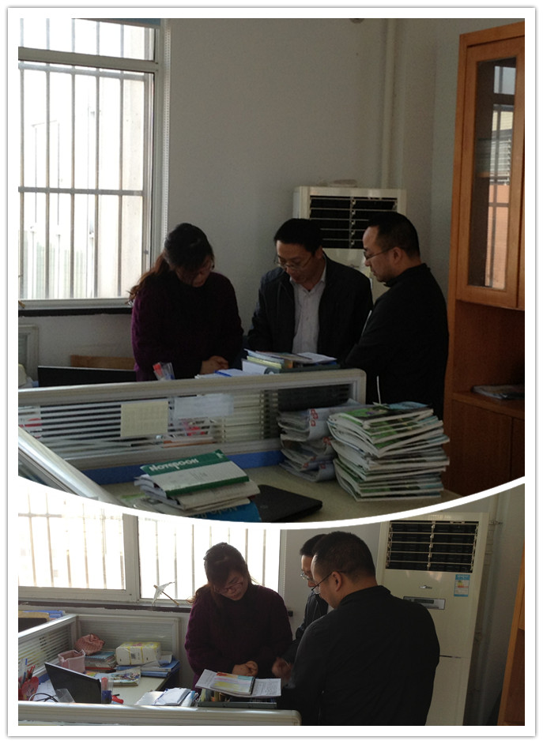
3、吴亚芬主任即将参加区级“蓝天杯”赛课选拔，征战赛场。傍晚时分，吕坚、曹灯娣老师一起与之探讨上课内容，直到下班时间到，他们还在激烈地讨论着……这种研讨氛围感动着大家，我们预祝吴主任能赛出好成绩，进入省的赛场。
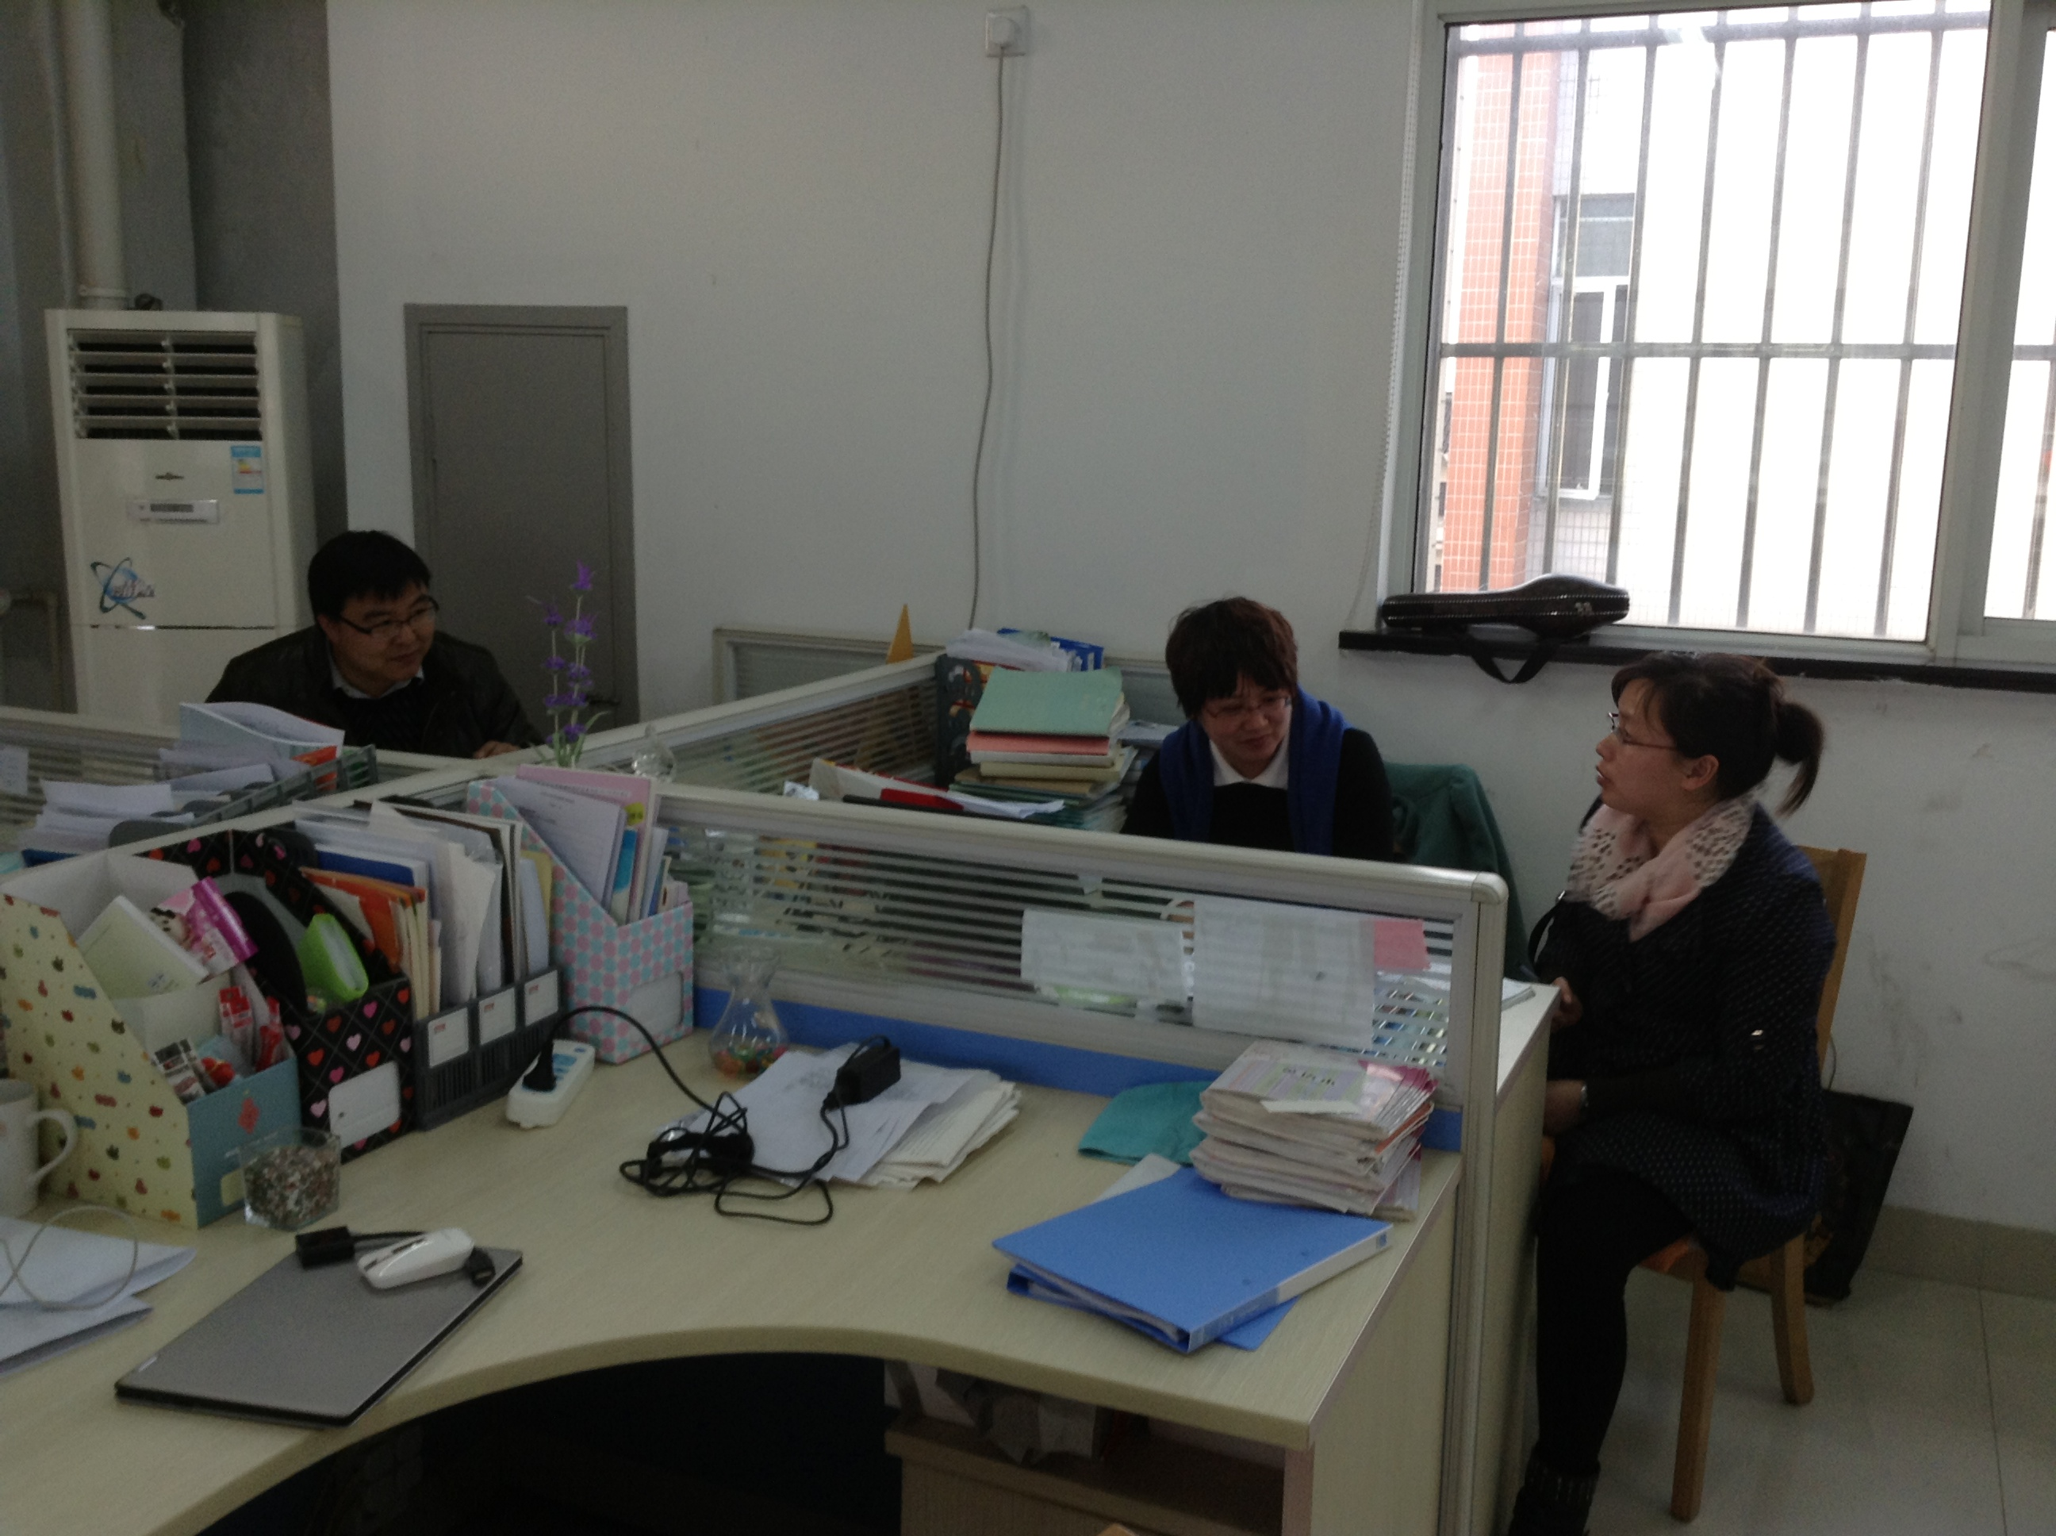
4、三年级班主任老师在唐校长、周海娣主任的组织下，精心准备”十岁成人礼“活动。利用中午，傍晚时间进行排练。陈小燕，陈梦婷，王桂玲，郭丽静、曹一彬、何倩、陈慧等老师每天都忙到很晚。
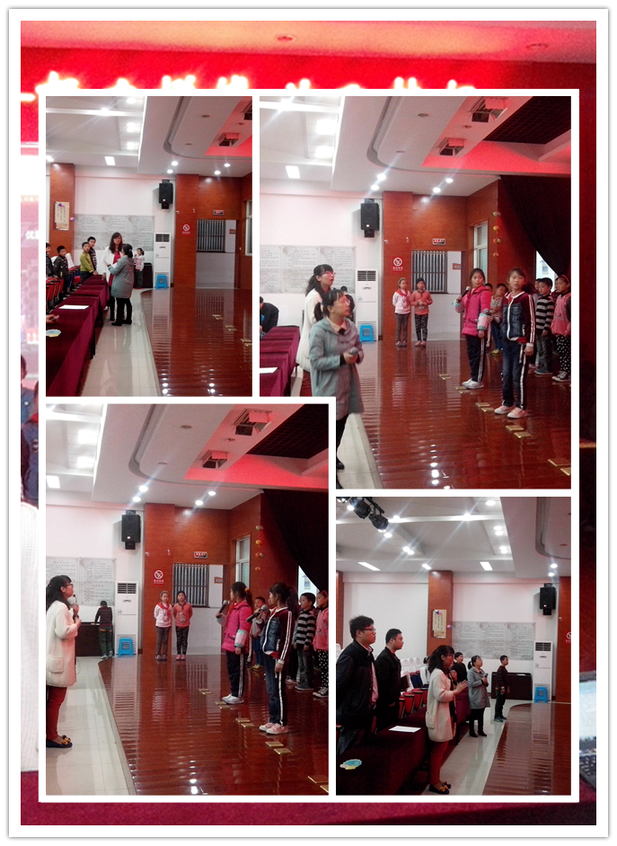
“精彩”ing……
新北区小学语文课外阅读指导专题研讨活动在我校开展，圩塘小学的王赛男老师和我校的吕坚老师执教了示范课。吕坚老师不负众望，成功地展示了一节课外阅读课，引导学生分析了《西游记》中猪八戒的形象。
